Chapitre 9
Lois de probabilités à densité

Variables aléatoires à densité

Introduction
Dans les situations étudiées jusqu’à présent, à une expérience aléatoire, on associait un univers fini ={} à une loi de probabilité P.
Toute variable aléatoire X ne prenait alors qu’un nombre fini de valeurs , , …, .
Cependant, certaines expériences aléatoires conduisent à des variables aléatoires qui prennent toutes les valeurs d’un intervalle I de ℝ.

Exemples :
- On tire sur une cible circulaire de 1 m de rayon, sans jamais la manquer.
La variable aléatoire qui indique la distance, en mètre, du point d’impact au centre prend toutes les valeurs de .
- Lors d’un appel téléphonique, la durée de communication est une variable aléatoire qui prend ses valeurs dans un intervalle de temps.

Dans ces conditions, il n’est plus possible de définir la loi de X en dressant le tableau des probabilités de chacun des événements { } puisqu’il y en a une infinité.
Une autre approche est alors nécessaire.
On s’intéresse aux événements du type « X prend ses valeurs dans un intervalle J » noté { X∈J }.
Il s’agit alors de définir la probabilité .

Remarque :
La notation { X∈J } est abusive car X n’est pas un nombre. Il s’agit de l’ensemble des issues de  auxquelles on associe un réel appartenant à J : {}.

Variable aléatoire continue
Définitions :
- L’ensemble des issues d'une expérience aléatoire s’appelle l’univers de l’expérience.
On le note .
- Une variable aléatoire est une fonction définie sur  et à valeurs dans ℝ.
On la note X.

Exemple :
On lance deux dés cubiques équilibrés dont les faces sont numérotées de 1 à 6.
On peut définir une variable aléatoire qui, à chaque lancer, associe la somme des nombres obtenus. Dans ce cas, l’univers  est l’ensemble des couples où i et j prennent des valeurs entières comprises entre 1 et 6. Comme cette variable aléatoire ne prend qu’un nombre fini de valeurs (entiers compris entre 2 et 12), elle est dite discrète.

Définition :
Soit  l’univers d’une expérience aléatoire.
Une variable aléatoire X définie sur , qui prend comme valeur tous les nombres réels d’un intervalle I de ℝ, est dite continue.

Exemple :
Une entreprise produit des ampoules à basse consommation.
On peut définir une variable aléatoire X, qui à chaque ampoule produite par cette entreprise, associe sa durée de vie, en heures. Cette durée n’est pas nécessairement un nombre entier d’heures et théoriquement, on ne connaît pas la durée maximale de vie d’une ampoule.
Cette variable aléatoire X est donc continue et l’intervalle I est l’intervalle .

Fonction densité
Une fois la variable aléatoire définie, on s’intéresse à sa loi de probabilité.

Variable aléatoire discrète
Dans le cas d’une variable aléatoire discrète, la loi de probabilité associée est généralement donnée sous la forme d’un tableau. Elle peut aussi être donnée par l’intermédiaire d’une formule générale ; c’est le cas pour les variables aléatoires qui suivent une loi binomiale.

Exemple :
Dans le 1er exemple, la loi de probabilité de la variable aléatoire discrète est définie par le tableau suivant :

s | 2 | 3 | 4 | 5 | 6 | 7 | 8 | 9 | 10 | 11 | 12

On vérifie que la somme des probabilités des événements (avec ) est bien égale à 1.

Variable aléatoire continue
Dans le cas d’une variable aléatoire continue, on a recours à une fonction définie sur ℝ appelée densité de probabilité.

Définition :
Une fonction définie sur ℝ est appelée densité, ou densité de probabilité, si :
- est positive sur ℝ : pour tout nombre réel x, .  - est continue sur ℝ (sauf éventuellement en un nombre fini de points).  - L’aire du domaine d, domaine délimité par la courbe c_{f} représentative de la fonction dans un repère orthogonal, et par l’axe des abscisses, est égale à 1. | 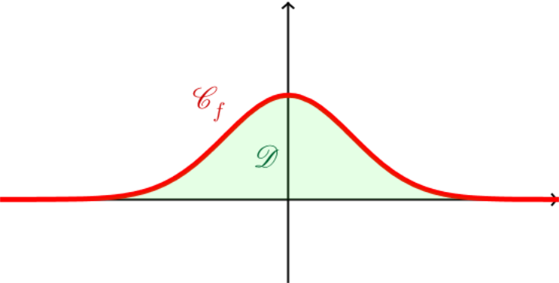

Remarque :
Dans le cas d’une variable aléatoire discrète, la somme des probabilités des événements est égale à 1. Dans le cas d’une variable aléatoire continue, cette propriété se traduit par l’aire du domaine d est égale à 1.

Probabilité d’un événement
Définition :
Soit  l’univers d’une expérience aléatoire et X une variable aléatoire définie sur , continue de densité .
La probabilité de l’événement , où J est un intervalle de ℝ, est notée et elle est définie comme l'aire du domaine suivant :  {M(x ;y) ; et } | 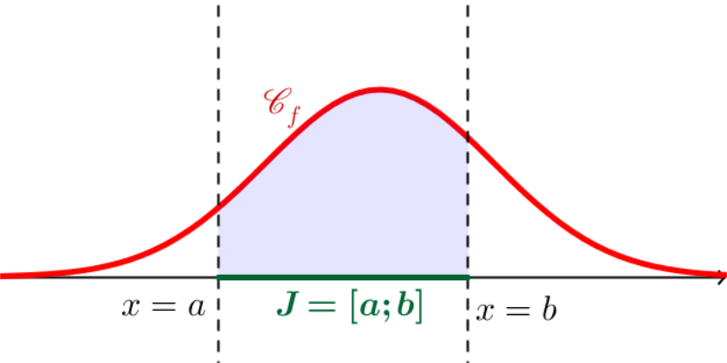  Aire du domaine bleu :

Remarques :
- Par cette définition, la probabilité de l’événement {X ∈ ℝ} correspond à l’aire du domaine d, aire du domaine délimité par la courbe c_{f} et l'axe des abscisses. Par la troisième caractéristique de la densité , cette aire est égale à 1.
On a alors .
- La fonction densité d’une variable aléatoire continue définit à elle seule la loi de probabilité de la variable aléatoire continue à laquelle elle est associée.

Exemple :  Soit X une variable aléatoire continue dont la densité est définie sur ℝ par : | 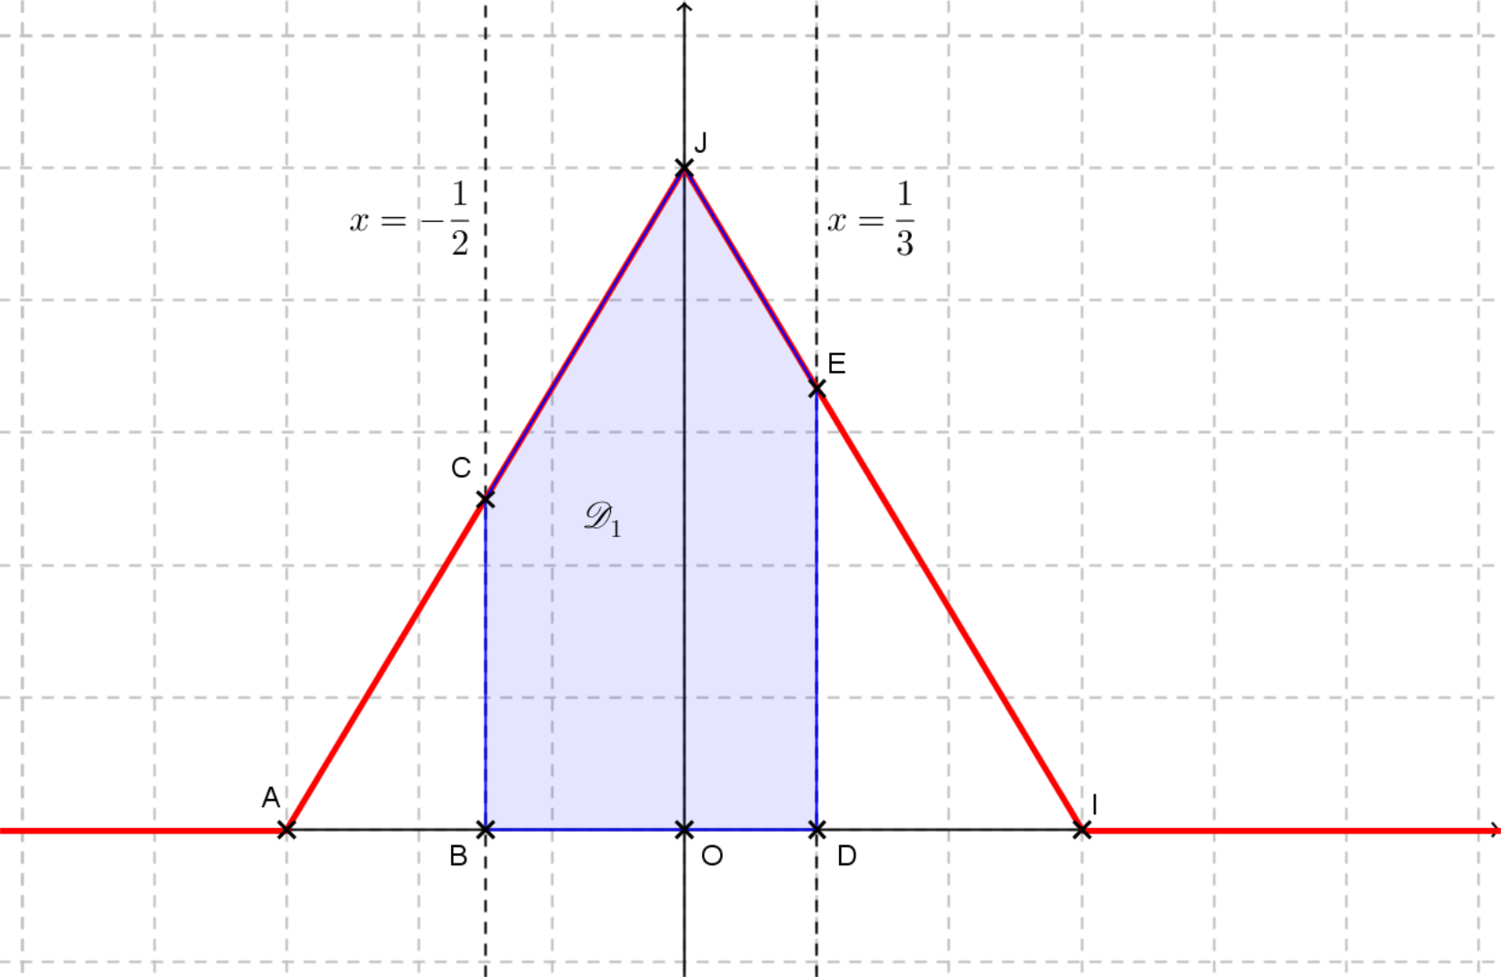
On désire calculer la probabilité de l’événement , ce qui se note ou encore .
Par définition, cette probabilité correspond à l’aire du domaine d₁ colorié en bleu où c_{f} est la courbe représentative de la densité dans le repère orthogonal .
En notant A, B, C, D et E les points de coordonnées respectives , , , et , l’aire de ce domaine d₁ est égale à l’aire du triangle AIJ à laquelle il faut soustraire l'aire du triangle ABC et celle du triangle DEI.
Par suite, on a :
a_{d1} = a_{AIJ} – a_{ABC} – a_{DEI} =

Remarques :
- L’aire du domaine d₁ est déterminée au moyen d’arguments géométriques.
Mais on peut également déterminer cette aire à l’aide d’un calcul d’intégrale.
En effet, comme la densité est une fonction positive et continue sur l’intervalle , on a la relation suivante :
a_{d1} =
Par la relation de Chasles, il en découle :
a_{d1} = += .
D’une manière générale, pour tous nombres réels a et b tels que :

- On constate graphiquement que la fonction est bien positive et continue sur ℝ.
En outre, l’aire du domaine d, délimité par la courbe c_{f} et par l’axe des abscisses, correspond ici à l’aire du triangle AIJ qui est égale à 1.
On a ainsi bien vérifié que la fonction est une densité.
- Par définition, la probabilité de l’événement est égale à l’aire du domaine délimité par la courbe c_{f} , l’axe des abscisses et les droites d’équation et .
Ce domaine est le triangle AIJ dont l'aire est égale à 1.
Ainsi, il est certain que X prend ses valeurs dans cet intervalle.
On peut d’ailleurs démontrer que l'intervalle est le plus petit intervalle tel que la probabilité X y prenne ses valeurs est égale à 1. En dehors de cet intervalle, on constate que la densité est nulle.
D’une manière générale, une variable aléatoire continue prend ses valeurs sur l’intervalle I où la densité ne s’annule pas.
Cet intervalle I est appelé le support de densité.

Propriété :
Soit k un nombre réel et X une variable aléatoire continue de densité .
La probabilité que la variable aléatoire X prenne la valeur k est nulle : .

Démonstration :
L’événement s’écrit aussi ou encore .
Par suite, .
Par définition, la probabilité de cet événement est alors l’aire du domaine délimité par l’axe des abscisses, la courbe c_{f} et les droites d’équation .
Par conséquent :

Conséquence :
Dans le cadre du calcul de probabilité d’un événement où X est une variable aléatoire continue et J un intervalle de ℝ, les éventuelles inégalités larges peuvent être remplacées par des inégalités strictes et vice-versa.
Exemple :
Dans l’exemple précédent, on désire calculer ou encore .
- === a_{d1} =
- == a_{ABC} =

Fonction de répartition
Définition :  Soit X une variable aléatoire continue de densité dont la courbe représentative est notée c_{f} .  La fonction de répartition associée à la variable aléatoire X est la fonction F définit sur ℝ par : | 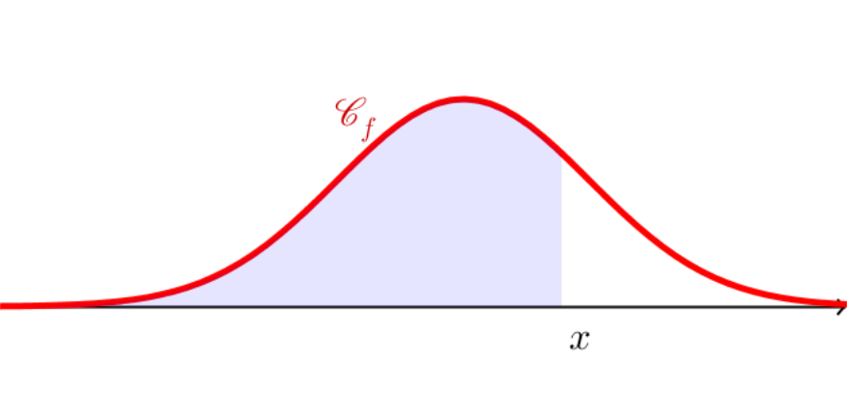  Aire du domaine bleu :

Remarques :
- Comme pour tout nombre réel x, on peut remplacer dans la définition précédente l'inégalité large par une inégalité stricte.
Ainsi, pour tout réel x, .
- L’image d’un nombre réel x par la fonction de répartition F, , est naturellement un nombre positif (aire d’un domaine).
En outre, comme l’aire du domaine délimité par la courbe c_{f} et l’axe des abscisses est égale à 1, ce nombre est inférieur ou égal à 1. Ainsi, pour tout nombre réel x, .
- La fonction de répartition est une fonction continue et croissante sur ℝ.
- La probabilité de l’événement où J est un intervalle de ℝ peut toujours s’exprimer à l’aide de la fonction de répartition. En effet :
Dans le cas où J est de la forme ou , b étant un nombre réel, la probabilité correspondante est :  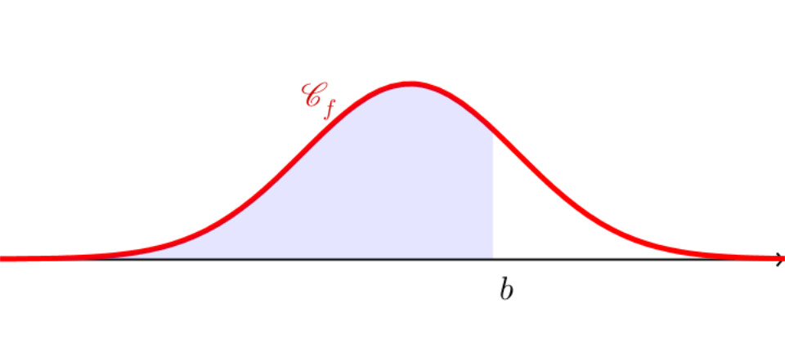 | Dans le cas où J est de la forme , la probabilité correspondante est :  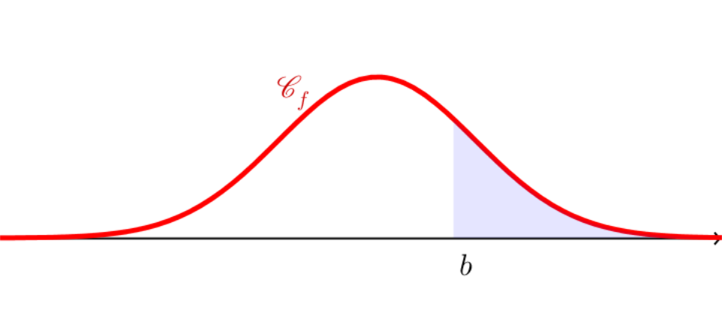 | Dans le cas où J est de la forme , la probabilité correspondante est :  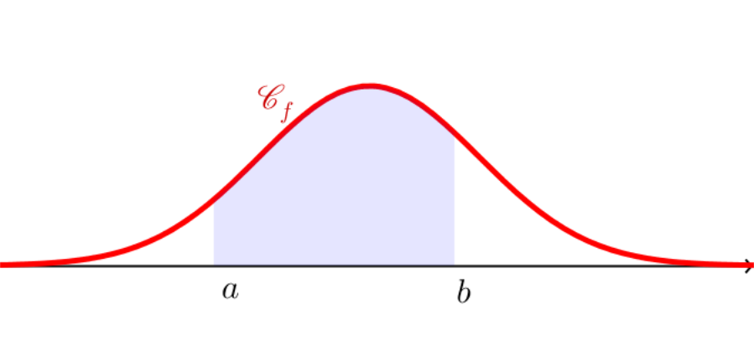

Ainsi, la loi de probabilité d’une variable aléatoire continue est entièrement déterminée soit par la connaissance de la fonction de densité , soit par la connaissance de la fonction de répartition F.
Cela s’explique par le lien entre ces deux fonctions. En effet, sur tout intervalle K où la fonction de répartition est dérivable, on a, pour tout nombre réel , .

Exemple :
Dans le cas de l’exemple précédent, on peut démontrer que la fonction de répartition F est définie sur ℝ par :
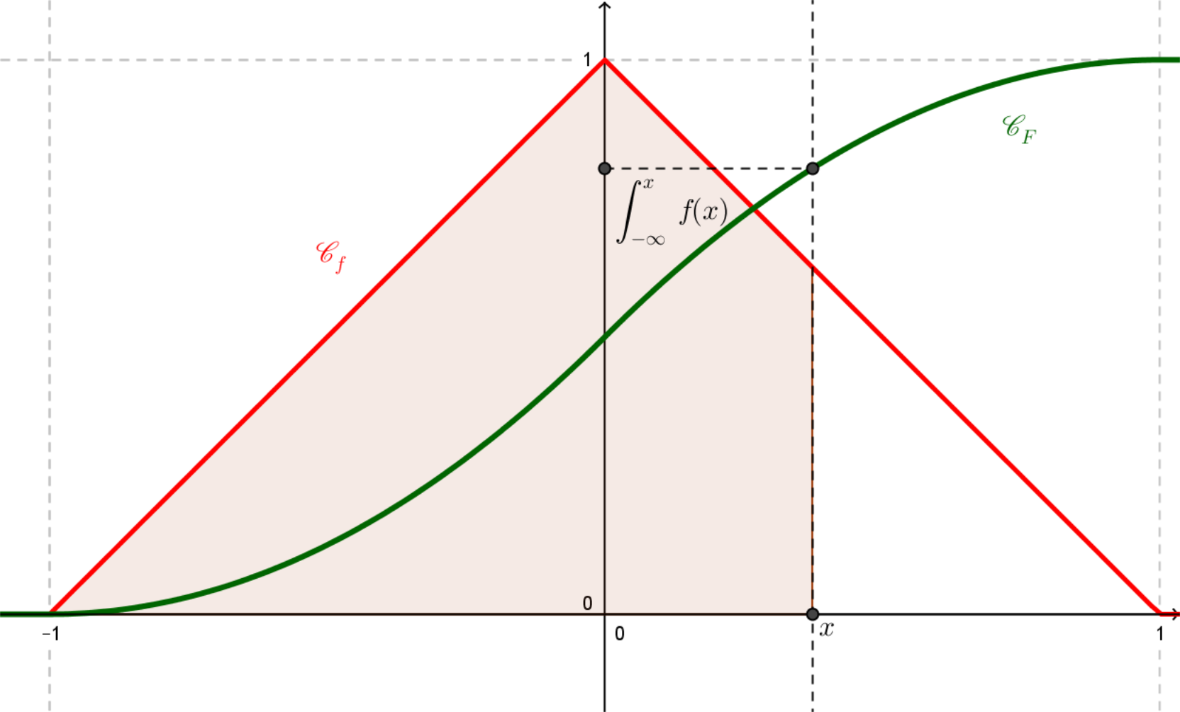
Sa courbe représentative c_{F} dans un repère orthogonal est donnée par la figure ci-dessus.
On constate que la fonction de répartition F est bien continue et croissante sur ℝ et que, pour tout nombre réel x, . | 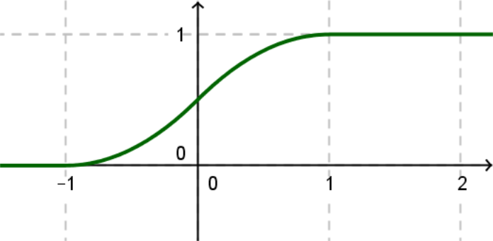

Remarque :
La fonction de répartition permet de :
- à partir de calculs d’images, calculer une probabilité :

- à partir de calculs d’antécédents, déterminer un intervalle :
Pour une probabilité p donnée, on cherche a tel que

Paramètres d’une variable aléatoire à densité

Espérance
Après la détermination de la loi d’une probabilité d’une variable aléatoire, on s’intéresse au calcul de certaines de ses caractéristiques telles que l’espérance.
- Dans le cas d’une variable aléatoire discrète Y, l’espérance, notée E(Y) est définie par :

où désignent les n valeurs prises par la variable aléatoire Y.
Exemple :
Dans le 1er exemple du cours (le lancer de deux dés cubiques), l’espérance de la variable aléatoire considérée est égale à : .
L’interprétation de ce résultat est la suivante : si on lance les deux dés cubiques un grand nombre de fois, la somme des nombres obtenus est en moyenne égale à 7.
- Dans le cas d’une variable aléatoire continue, cette somme n’a pas de sens.
En effet, une telle variable peut prendre comme valeur tous les nombres réels d’un intervalle I. On a alors recours à la définition qui suit (prolongement naturel du cas discret).

Définition :
Soit a et b deux nombres réels distincts tels que .
L’espérance d’une variable aléatoire continue X, à valeurs dans l’intervalle , dont la densité associée est notée , est définie par :

Remarques :
Cette définition de l’espérance est uniquement valable pour les variables aléatoires continues dont le support de la densité associée est un intervalle de la forme , a et b étant deux nombres réels tels que .

Exemple :
Soit X une variable aléatoire continue dont la densité est définie sur ℝ par :

On a

Définition :
Soit a un nombre réel.
L’espérance d’une variable aléatoire continue X à valeurs dans l’intervalle , dont la densité associée est notée , est définie par :

Remarque :
La définition précédente de l’espérance est à utiliser pour les variables aléatoires continues dont le support de la densité associée est un intervalle de la forme , a étant un nombre réel.
Tel est le cas pour les variables aléatoires continues qui suivent une loi exponentielle (a = 0).

Variance et écart-type
Similairement au cas des variables aléatoires discrètes, on peut définir la variance et l’écart-type d’une variable aléatoire continue.
La variance est notée et elle est définie par .
L’écart-type est noté et il est égal à .

Définitions :
Soit a et b deux nombres réels distincts tels que .
- La variance d’une variable aléatoire continue X, à valeurs dans l’intervalle , dont la densité associée est notée , est définie par :

- L’écart-type de X est

Exemple :
Soit X une variable aléatoire continue dont la densité est définie sur ℝ par :

On a
Donc
Et

Définitions :
Soit a un nombre réel.
- La variance d’une variable aléatoire continue X, à valeurs dans l’intervalle , dont la densité associée est notée , est définie par :

- L’écart-type de X est

Loi uniforme
Modèle : tirage d’un nombre au hasard dans .
Exemples : instant d’arrivée au hasard dans un intervalle de temps et, plus généralement, une mesure comprise au hasard entre deux valeurs a et b.

Définition
Définition :
Soit a et b deux nombres réels distincts tels que .
Dire qu’une variable aléatoire continue X suit une loi uniforme sur l’intervalle signifie que sa densité est définie sur ℝ par :
On note :  X suit la loi u(). | 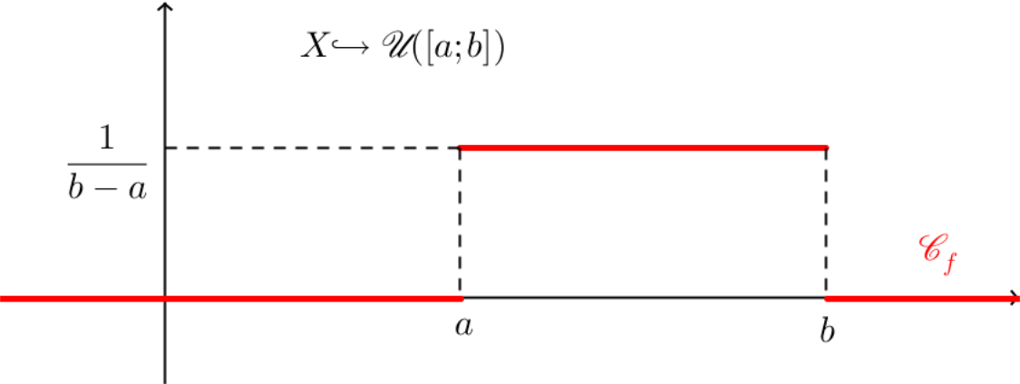

Remarque :
Comme le support de la densité est l’intervalle , une telle variable aléatoire X prend alors ses valeurs dans cet intervalle.

Propriété :
Soit a et b deux nombres réels distincts tels que .
Si une variable aléatoire X suit une loi uniforme sur l’intervalle , alors la fonction de répartition F associée à cette variable est définie pour tout nombre réel x par :
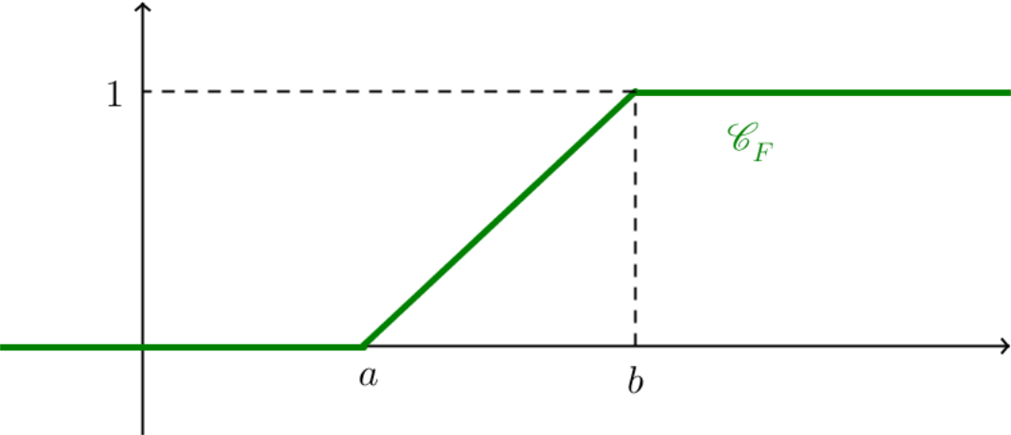

Remarque :
Sur la figure, on constate que la fonction de répartition F est bien continue, croissante sur ℝ et que pour tout nombre réel x, .

Exemple :  On considère X une variable aléatoire continue suivant la loi uniforme u().  On désire calculer la probabilité de l’événement . | 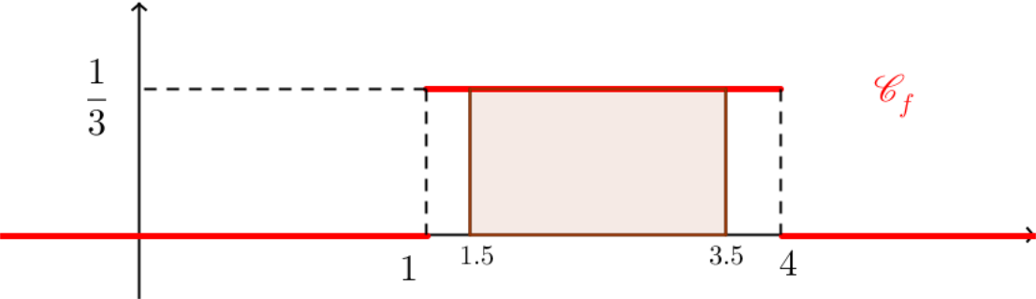
Par définition, cette probabilité est l’aire du domaine délimité par la courbe représentative de la densité c_{f}, l’axe des abscisses et les droites d’équation et .
Par suite :

On peut aussi retrouver ce résultat à l’aide de la fonction de répartition :

Ce calcul nécessite de connaître l’expression analytique de la fonction de répartition et de ses propriétés.

Paramètres
Espérance
Propriété :
Soit a et b deux nombres réels distincts tels que .
L’espérance d’une variable aléatoire X suivant une loi uniforme sur l’intervalle est donnée par :

Démonstration :
Par définition de l’espérance et de la densité d'une loi uniforme, on a :

Remarque :
L’espérance de la variable aléatoire X est la valeur du milieu de l’intervalle .

Variance

Propriété :
Soit a et b deux nombres réels distincts tels que .
La variance et l’écart-type d’une variable aléatoire X suivant une loi uniforme sur l’intervalle sont donnés par :
et

Loi exponentielle
Modèle : loi de durée de vie sans vieillissement.
Exemples : la durée de vie d’un système non sujet à l'usure du temps (fonctionnement de composants électroniques), temps d’attente d’un événement accidentel (tremblement de terre), désintégration d’un noyau radioactif...

Définition
Définition :
Soit  un réel strictement positif.
Dire qu’une variable aléatoire continue X suit une loi exponentielle de paramètre  signifie que sa densité est définie sur ℝ par :
On note :  X suit la loi e(). | 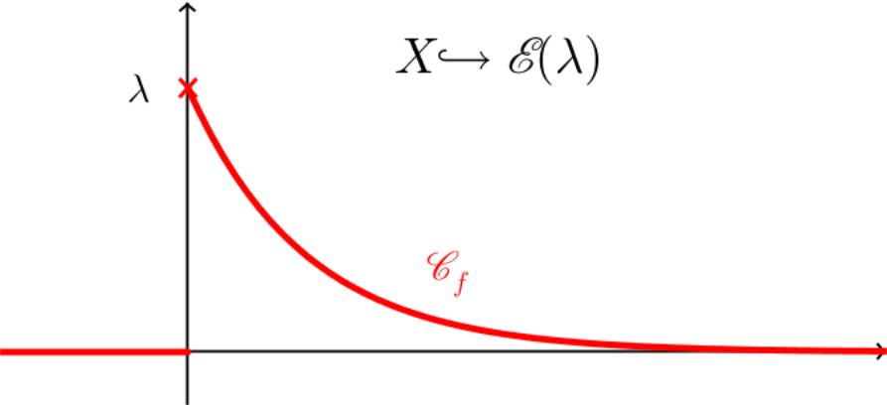

Remarques :
- Comme le support de la densité est l’intervalle , une telle variable aléatoire prend alors ses valeurs dans cet intervalle.
- Le point M d’abscisse 0 qui appartient à la courbe représentative de la densité a pour ordonnée .
Cette remarque s’avérera utile dans certains cas pour déterminer le paramètre d’une loi exponentielle.

Propriété :
Soit  un réel strictement positif.
Si une variable aléatoire X suit une loi exponentielle de paramètre , alors la fonction de répartition F associée à cette variable aléatoire est définie, pour tout nombre réel x par :
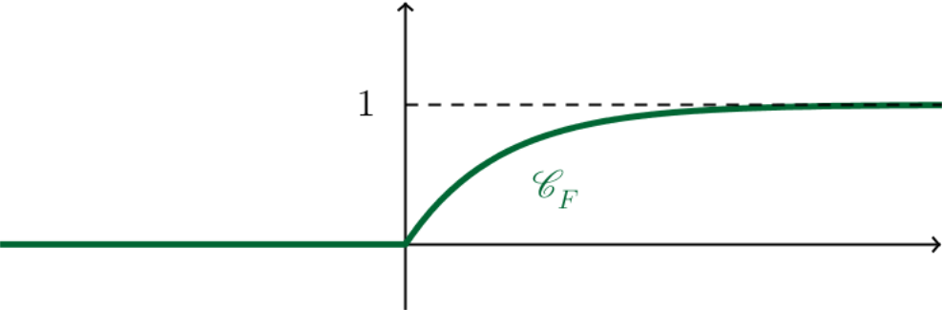

Exemple :  On considère X une variable aléatoire continue suivant la loi exponentielle de paramètre 0,01. On désire calculer la probabilité de l’événement . | 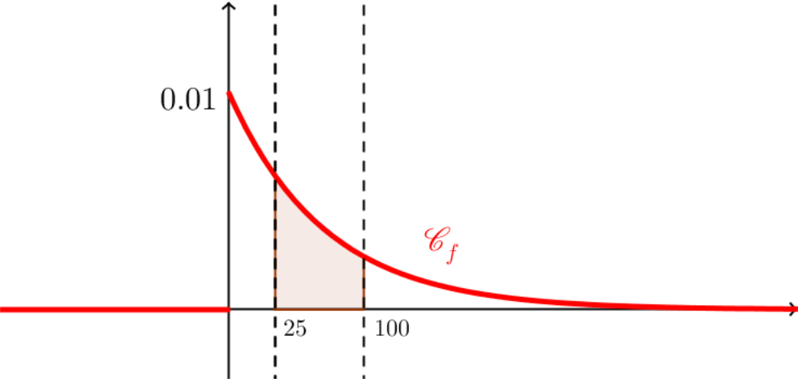
Par définition, cette probabilité est l’aire du domaine délimité par la courbe représentative de la densité c_{f}, l’axe des abscisses et les droites d’équation et .
Par suite :

On peut aussi retrouver ce résultat à l’aide de la fonction de répartition :

Propriété (durée de vie sans vieillissement ) :
Soit  un réel strictement positif.
Si une variable aléatoire X suit une loi exponentielle de paramètre , alors cette variable aléatoire vérifie la propriété dite de durée de vie sans vieillissement, qui s’énonce ainsi :

pour tous réels t et h positifs.

Démonstration :
Par définition d'une probabilité conditionnelle, on a :

Or l’événement contraire de l’événement (resp ) est l’événement (resp ).
Il en découle :

Or .
D’où le résultat.

Remarque :
La durée de vie d’un appareil est dite « sans vieillissement » lorsque la probabilité qu’il fonctionne encore pendant une durée h (au moins) ne dépend que de h et pas de la durée t de son fonctionnement passé.

Paramètres
Espérance
Propriété :
L’espérance d’une variable aléatoire X suivant une loi exponentielle de paramètre est donnée par :

Démonstration :
Soit x un nombre réel strictement positif.
On appelle la fonction définie sur ℝ par , désignant la densité de la loi exponentielle de paramètre . Comme cette fonction est continue sur l’intervalle , elle admet sur cet intervalle des primitives.
En outre, comme pour tout , , il en découle :

Par passage à la limite quand x tend vers +∞, on obtient le résultat.
Variance

Propriété :
Soit a et b deux nombres réels distincts tels que .
La variance et l’écart-type d’une variable aléatoire X suivant une loi exponentielle de paramètre est donnée par :
et

